**Instruktionsmanual**

**Varning**

Undvik slag mot roboten, -Håll roboten samt batteri borta från barn,-Använd inte vätskor för att rengöra roboten, -Undvik att stå nära roboten vid körning,- robot positionerna kan endast läsas då roboten är inom en zon där Pozyx ankrarna är placerade.

**Komponenter**

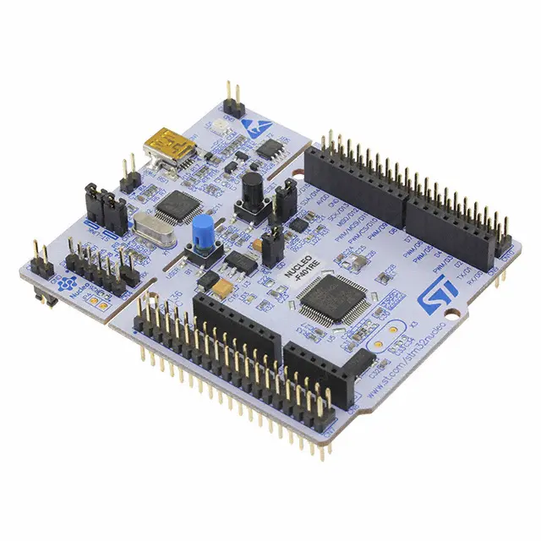

**1. STM32 F401RE**

Mikrokontroller för implementation av robotens komponenter.

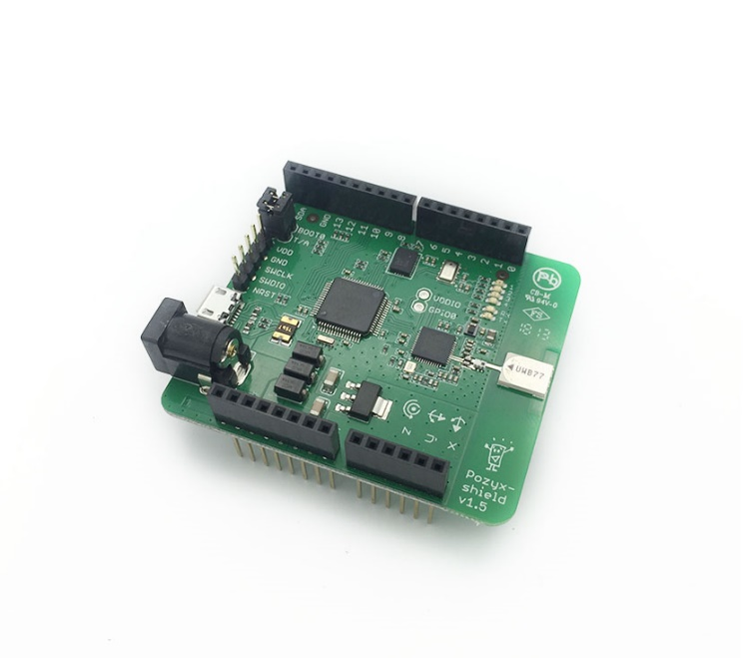

**2. Pozyx-Modul**

För inomhus positionering.

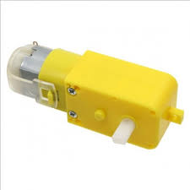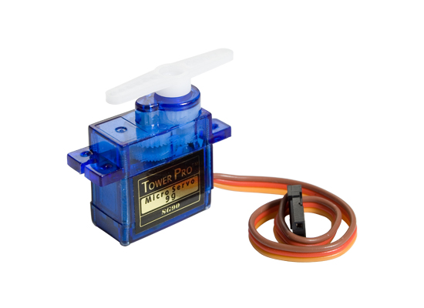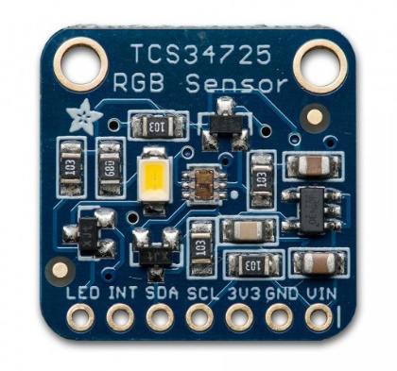

**5. DC-Motor 2X**

Motorer som för roboten framåt, bakåt och sidorna.

**3. RGB-Sensor(färgsensor)**

Känner av olika nyanser av RBG.

**4. Servomotor**

Vid styrning av en extension-arm som bär på färgsensorn.

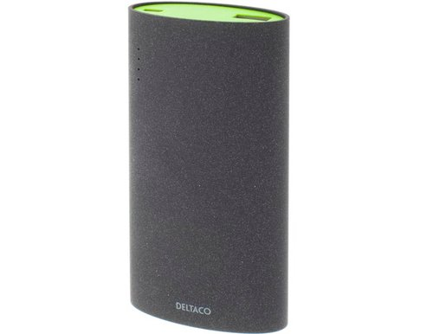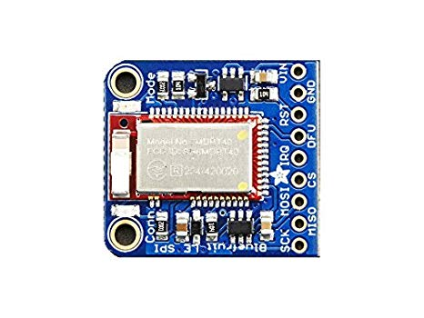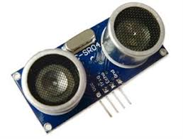

**6. Adafruit bluefruit LE UART Friend**

Bluetooth enhet för kommunikation mellan roboten och applikation.

**7. Ultraljud Sensorer 2X**

Sensor för att undvika kollision.

**8. Powerbank 2X**

Stora: 5000mAh, 5V, 2,1A

Lilla: 2200mAh, 5V, 1A

Powerbanken kan gå in i sömnläge, knacka på den så vaknar den till.

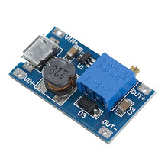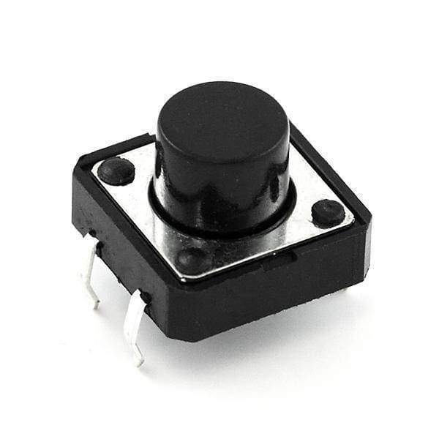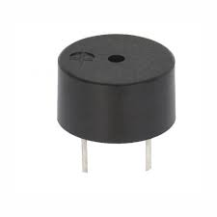

**11. Step-up modul**

Används för att öka batteriets spänning från minst 5V till 6,5V. Vilket är H-bryggornas minsta tillåtna spänning.

**10. Knappar 2x**

Två knappar som fungerar som ultraljudsensorerna men ligger på robotens framkanter.

**9. Buzzer**

Ett larm kan aktiveras om roboten är utom räckhåll.

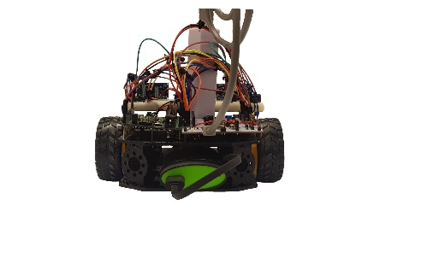

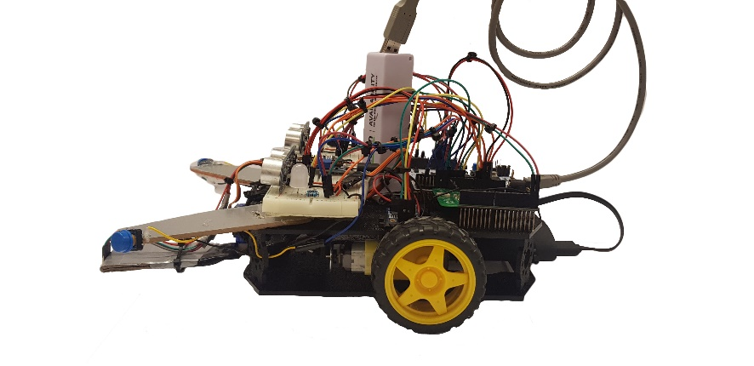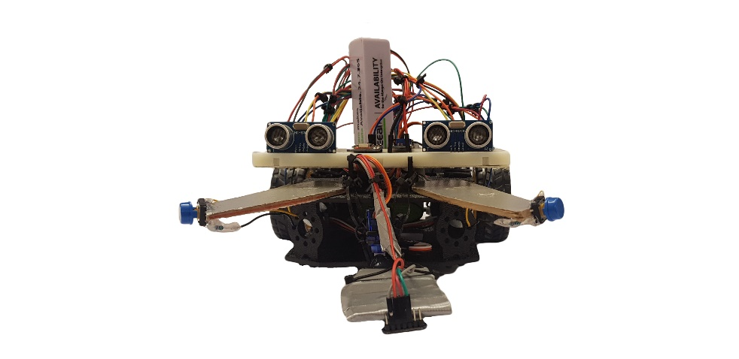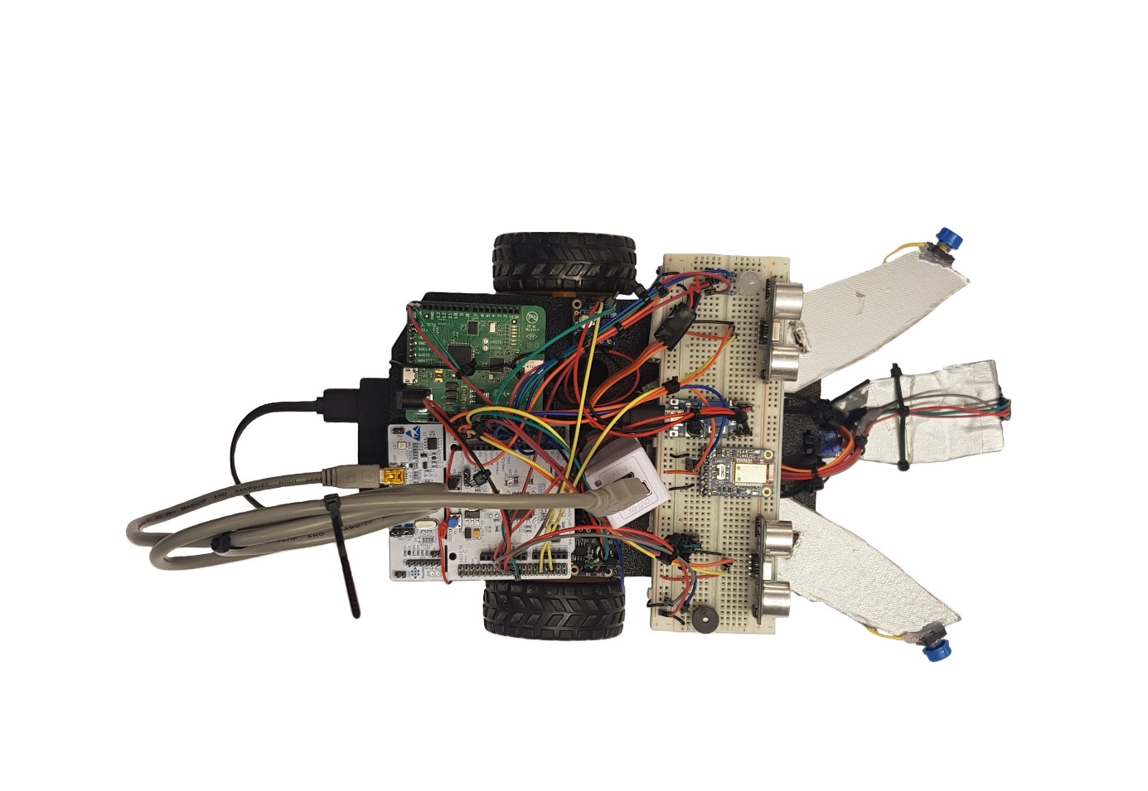

8.

8.

11.

10.

6.

9.

5.

4.

7.

3.

2.

1.

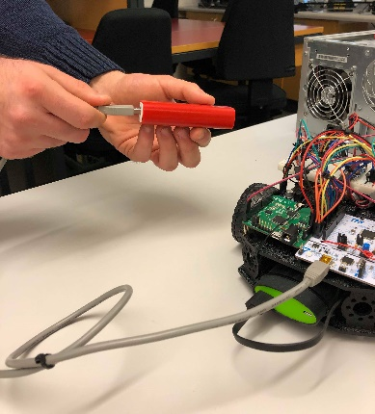**Att använda roboten**

1. Koppla batteriet till roboten enligt följande.

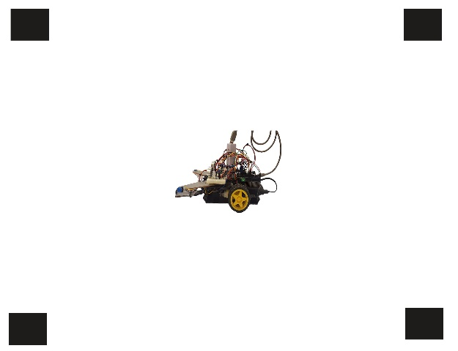

1. Placera roboten inom ett säkert och öppet område inom Pozyx ankrarna.

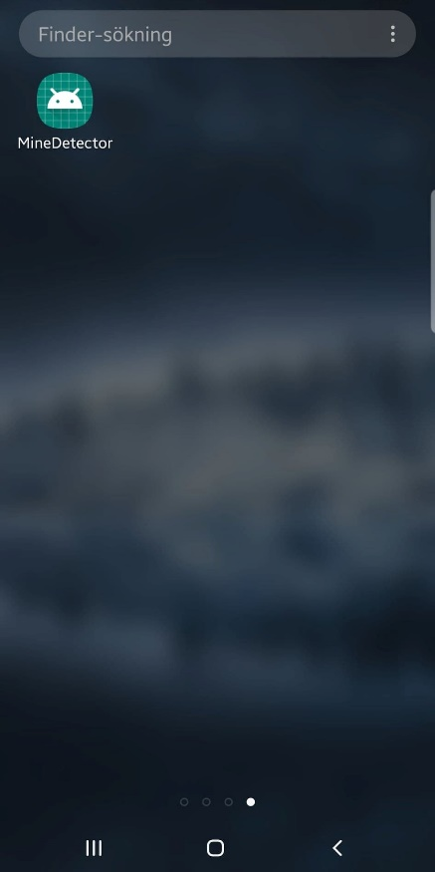

1. Öppna GPS i telefonen och starta MineDetector applikationen.
2. Tillåt begäran från applikationen att sätta på Bluetooth i mobilen.

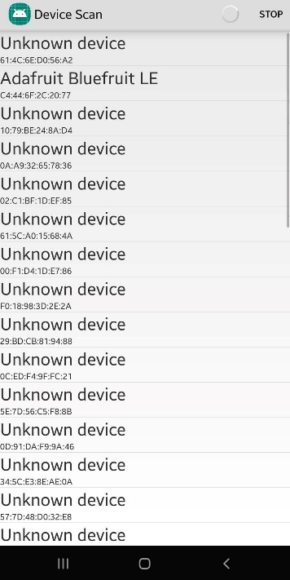

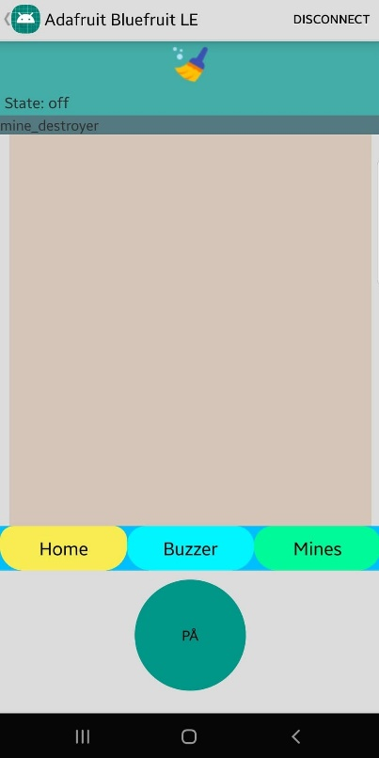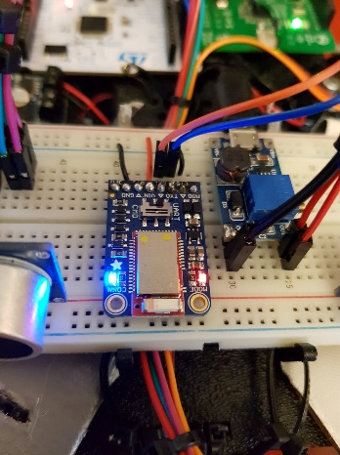

1. Klicka på enheten och vänta tills en blå lampa lyser från Bluetooth-enheten som indikerar på att applikationen är då kopplad med roboten.
2. Klicka på den gröna cirkulära knappen (På) för att starta roboten.
3. Scanna och sök efter enheten som heter ”Adafruit Bluefruit LE”, med MAC adressen ”C4:44:6F:2C:20:77”.

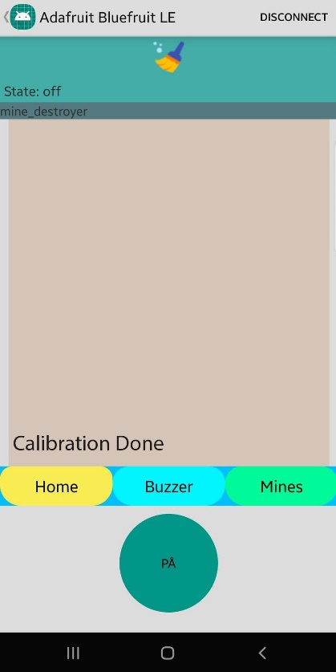

1. Vänta några sekunder tills det dyker upp ett meddelande ”Calibration Done” i terminalen, då är roboten redo för sökning.

Extra: Klicka på borsten för att rensa terminalen.

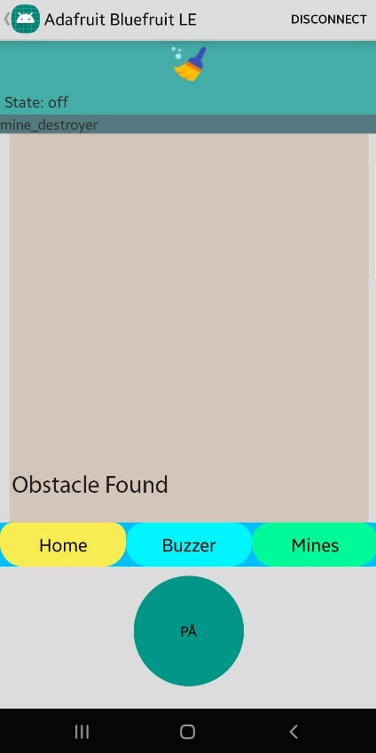

1. När roboten under sin sökning hittar hinder sänder den ett meddelande   
   ”Obstacle Found”, då ska roboten själv försöka undvika den.

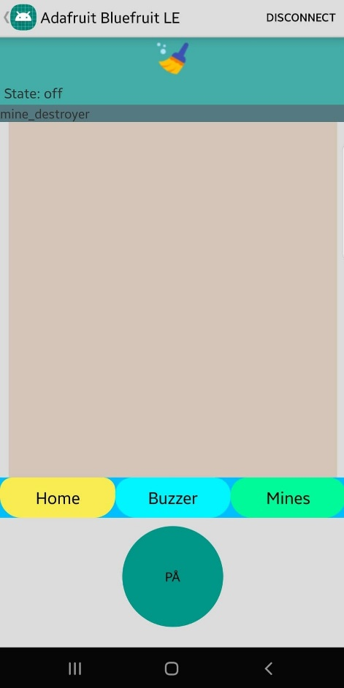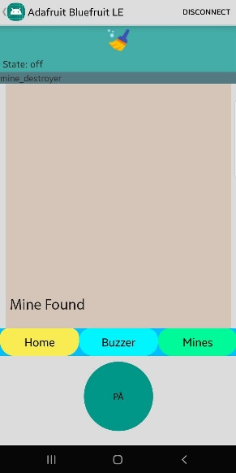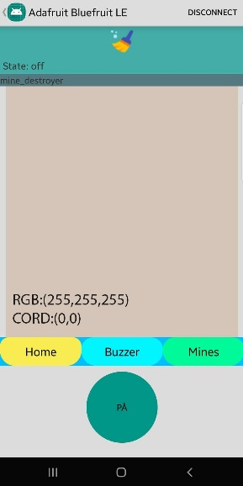

1. Om du som användare vill finna robotens placering så kan man klicka på den ljusblåa knappen ”Buzzer” som då sätter igång ett larm på roboten, får RGB lampan att blinka rött och blått samt skicka robotens kordinater till terminalen.
2. När roboten under sin sökning hittar en mina så stannar den och skickar meddelande ”Mine Found” till terminalen.  
     
    Roboten skickar även färgkod på minan (RGB) och koordinaten där minan är placerad (X,Y) till en lista som finns att hitta genom att klicka på den gröna knappen ”Mines”.   
   roboten börjar då backa, kör ifrån minan och fortsätter sökningen.

Robotens är inte testad enligt EU direktiven.